**ระบบสุริยะจำลอง**

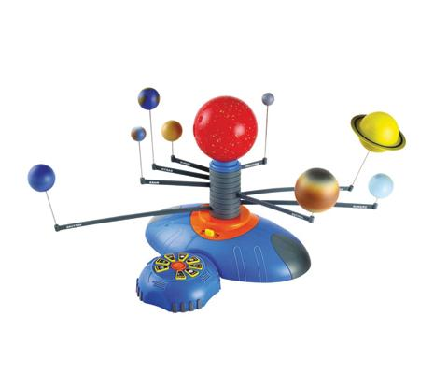

**จัดทำโดย**

**ด.ญ.ยุพารัตน์ จันทร์ฉาย เลขที่25 ชั้น ม.2/4**

**ด.ญ.ฐิติยา งามสอาด เลขที่28 ชั้น ม.2/4**

**ด.ญ.โชติกา ขันทอง เลขที่34 ชั้น ม.2/4**

**ด.ญ.ธนพร เดชขจรไพศาล เลขที่35 ชั้น ม.2/4**

**ด.ญ.ศศิวิมล แช่ติ้ง เลขที่48 ชั้น ม.2/4**

**เสนอ**

**คุณครู พัฒน์นรีประ คองทรัพย์**

โรงเรียนสตรีอ่างทอง

เนื่องจากพวกเราต้องการให้ทุกคนได้ศึกษาเกี่ยวกับระบบสุริยะและได้รู้เรื่องดาวเคราะห์ต่างๆจึงจัดทำโครงงานนี้ขึ้นเพื่อต้องการให้ทราบขนาดลักษณะและการโคจรรอบดวงอาทิตย์ของดาวเคราะห์ต่างๆ

ประโยชน์ที่ได้จากโครงงาน ทำให้รู้ถึงขนาดลักษณะและการโคจรรอบดวงอาทิตย์

ขอบเขตการวิจัยจากหนังสือในังสือในห้องสมุดอินเตอร์เน็ตเว็บไซต์ต่าง

คำศัพย์ ระบบสุริยะ = วัตถุอื่นๆที่โคจรรอบดวงอาทิตย์เนื่องจากแรงโน้มถ่วง

ดาวเคราะห์ = วัตถุบนท้องฟ้าที่โคจรรอบดวงอาทิตย์เป็นดาวที่ไม่มีแสงในตัวเอง

ดาวฤกษ์ = พระอาทิตย์หรือดาวที่มีแสงสว่างในตนเอง

ระบบสุริยะเป็นส่วนหนึ่งในกาแล็กซีทางช้างเผือกเกิดจากกลุ่มก๊าซและฝุ่นในอวกาศรวมตัวกันภายใต้อิทธิพลของแรงโน้มถ่วงระบบสุริยะประกอบไปด้วยดาวฤกษ์ 1 ดวงและดาวเคราะห์ 8 ดวงแล้วดาวเคราะห์น้อย 1 ดวง

1ดาวเคราะห์ในระบบสุริยะ

-ขนาด ลักษณะ ของดาวเคราะห์

-วงโครจรของดาวเคราะห์

2ดาวฤกษ์ในระบบสุริยะ

-ลักษณะและขนาดของดาวฤกษ์

-อุณหภูมิของดาวฤกษ์

ประชากร สมาชิกห้อง ม.2/4 โรงเรียนสตรีอ่างทอง

กลุ่มตัวอย่าง <https://th.m.wikipedia.org>

การเก็บรวบรวมข้อมูล

1หาข้อมูลจากแหล่งข้อมูลต่างๆ

2วางแผนการทำงาน

3ทำโมเดล

กลังจากนั้นนำจ้อมูลที่สืพค้นมาสรุปให้ได้ใจความสำคัญ

ระยะเวลาในการวิจัย 2สัปดาห์